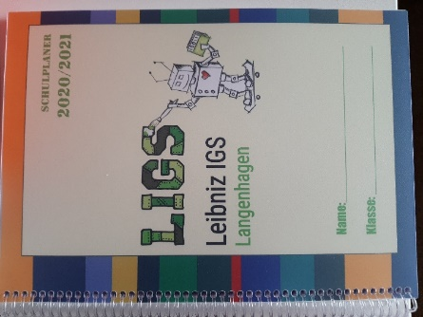
Unser Schulplaner
Sehr geehrte Eltern,
der Schulplaner ist ein wichtiger Bestandteil unseres Konzeptes. Hiermit organisieren die Kinder ihren Schultag. Er enthält wichtige Adressen, Ansprechpartner, Informationen und Formblätter, aber auch Lernhilfen.
In den Wochenübersichten dokumentieren die Kinder ihre Arbeit z.B. im Wochenplan/Lernzeit.
Sie organisieren Lernüberprüfungen, Klassenarbeiten, ihre Zensurenübersicht und vieles mehr.
Damit der Schulplaner für die Schülerinnen und Schülerattraktiv ist, haben wir uns für die Variante entschieden, die Sie beispielhaft hier sehen.
Den Schulplaner müssen Sie bitte kaufen. Er muss jeden Tag über das gesamte Schuljahr mitgeführt werden und wird täglich gebraucht.
Wir bitten Sie um die 10,00 Euro für den Planer und um die sofortige Überweisung auf das Konto:
IBAN: DE96 2505 0180 0910 4738 38
Sparkasse Hannover
Verwendungszweck: Vorname, Nachname des Kindes, Klasse
(bitte unbedingt angeben)
Mit freundlichen Grüßen
Das Team der Leibniz IGS

